**旅行社线路分销散拼系统介绍**

**一、简介**

本程序为是由山东一家旅行社提出的思路进行定制开发的，可以实现旅行社散拼、分销等功能。使用ASP.NET开发。专业简约的美工设计，原定制费用过万元。

--------------------------------------------------------------------------------

--------------------------------------功能说明--------------------------------

--------------------------------------------------------------------------------

1、用户注册

散拼旅行社/普通个人客户填写基本信息后提交注册信息，交管理员审核，审核通过的可以登录系统。

2、密码找回

散拼旅行社/普通个人客户忘记密码后可以通过证件号码、EMAIL重设密码。

3、线路发布

管理员可以发布线路信息，信息审核通过后，散拼旅行社/普通个人客户可以通过网站前台查询到，并下单。

4、散客预订

散拼旅行社/普通个人客户通过网站前台查询到线路信息后，可以选入购物车，选择完成后可以确认订单，支付完成后即生成订单信息，管理员可以通过后台查看。

5、权限管理

对每个用户进行授权，登录时不用选择用户类型。

6、项目分类管理

特价、短线直通车、长线直通车、单项服务，其中，单项服务中没有数量限制，其他的都有。

7、用户授权

对每个使用者进行授权。来区分管理员、营业部等不同的权限。

8、统计报表

营业部的销售数据，要管理用户这边确认,各营业部只能看到本营业部的销售数据。

**二、系统环境**

1、开发环境

系统使用VS2010+SQL Server2008开发完成，开发技术使用.NET MVC3技术。

2、安装布署

系统：WINDOWS2003或以上版本

数据库：SQL Server2005或以上版本

.netFramework版本：.net4.0

**三、操作流程**

**1、门店操作人员**

（1）账号的创建

管理员通过后台给各门店建立用户，并将账号分发给各门店。

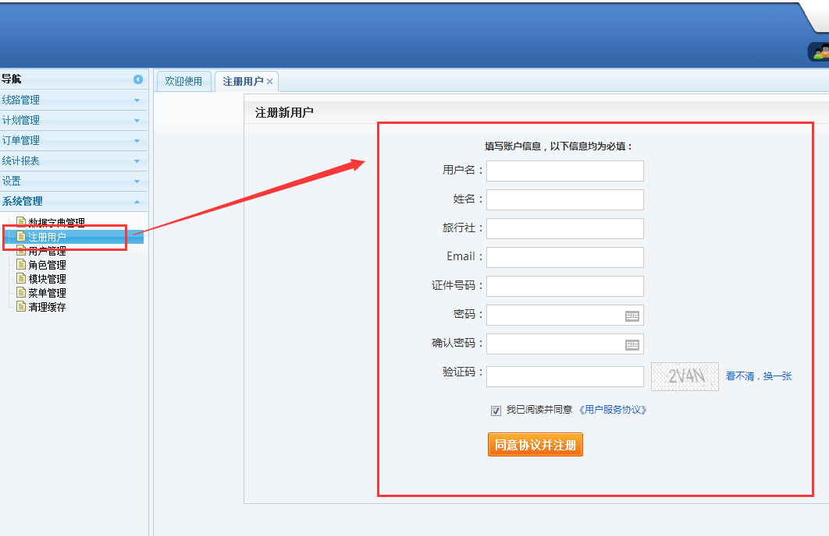

（2）门店下单

填写报名人员数量信息。

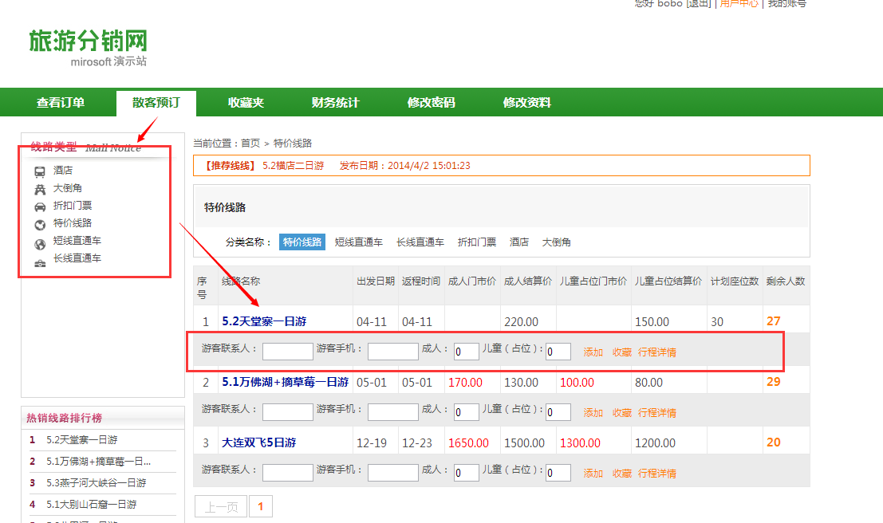

填写所有报名人员基本信息。

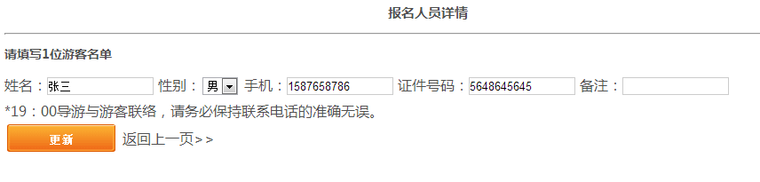

查看订单信息及报名人员信息。

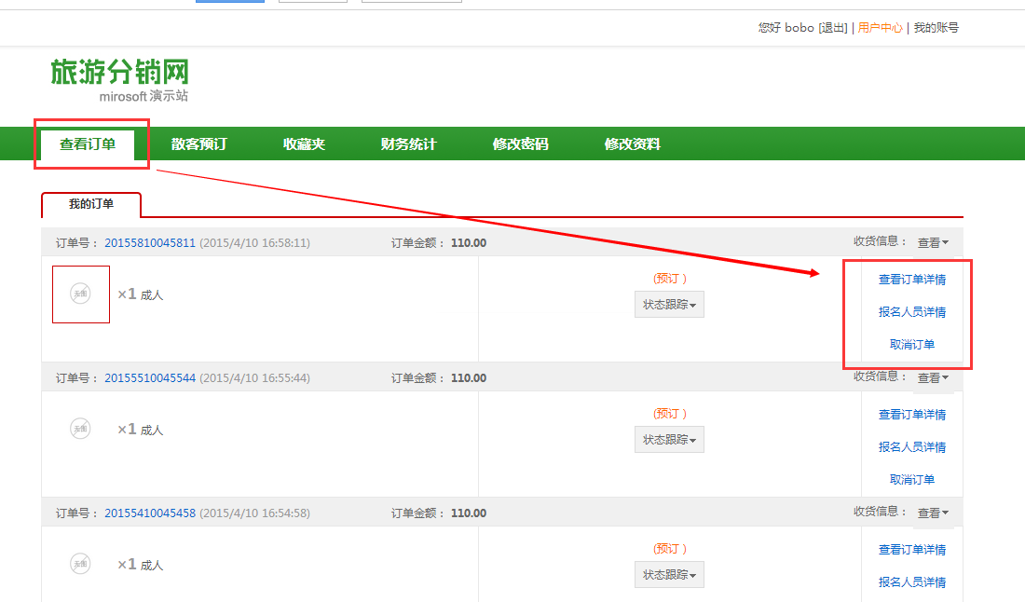

**2、系统管理员**

（1）发布线路

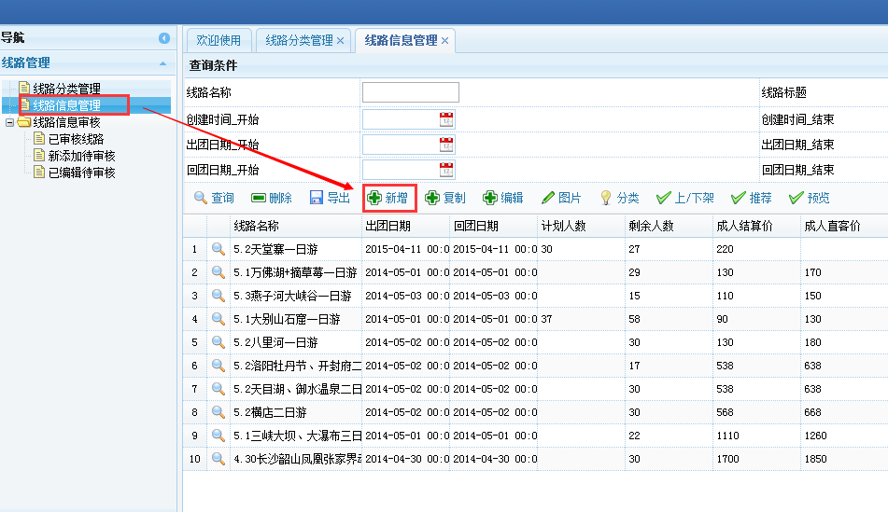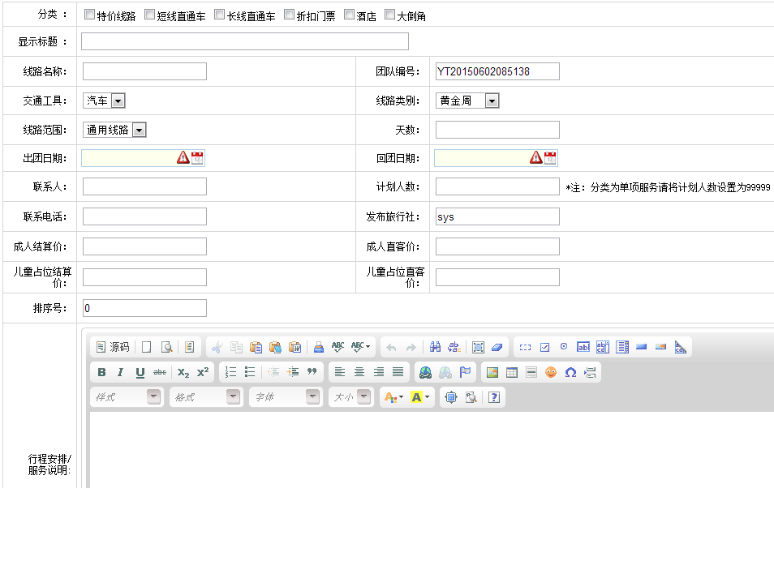

（2）线路管理

线路创建后，管理员进入“新添加审核”模块，选中线路信息，点击“审核”后，线路信息就上线了。

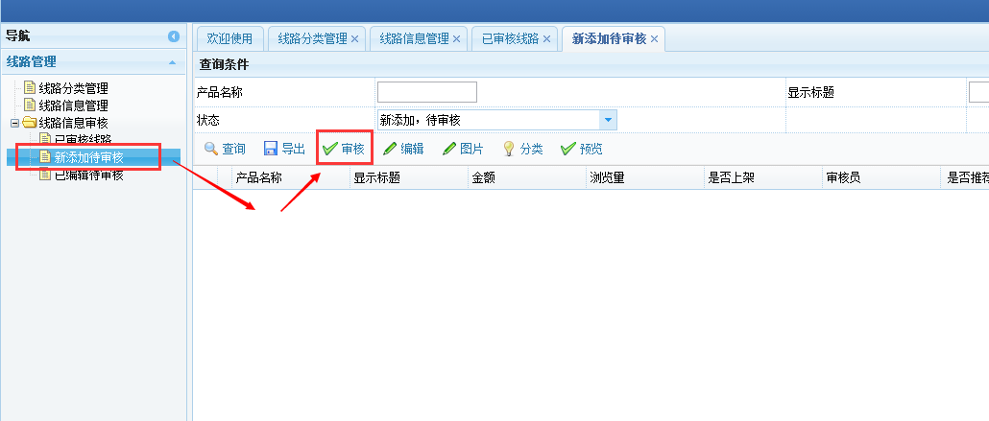

审核通过的线路可以在“线路信息管理”中对它进行“上、下线”、“推荐”、“预览”等操作。

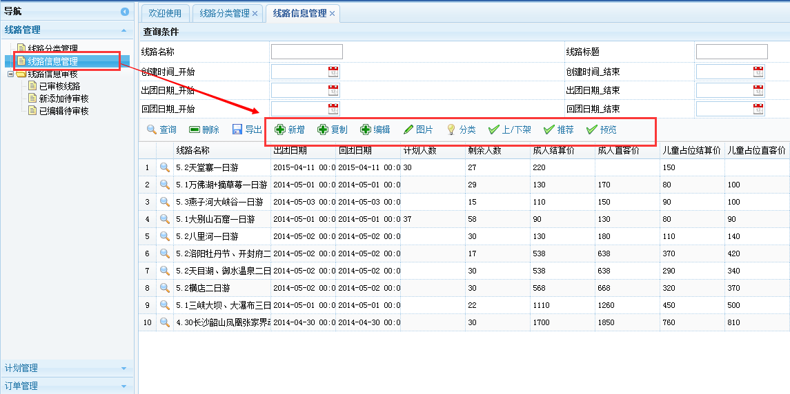

（3）线路计划人员管理

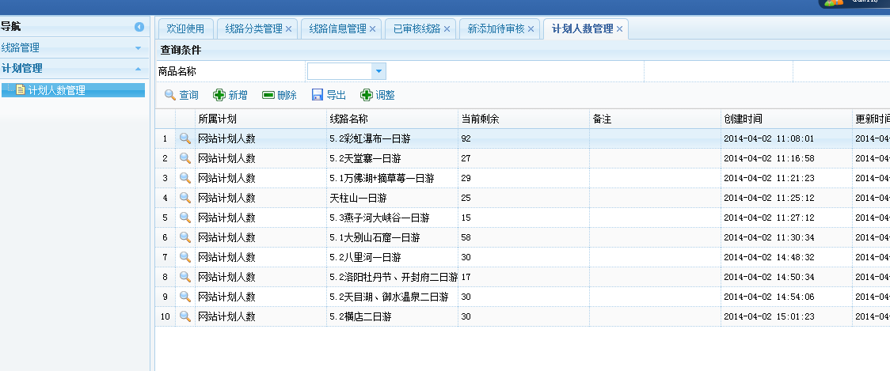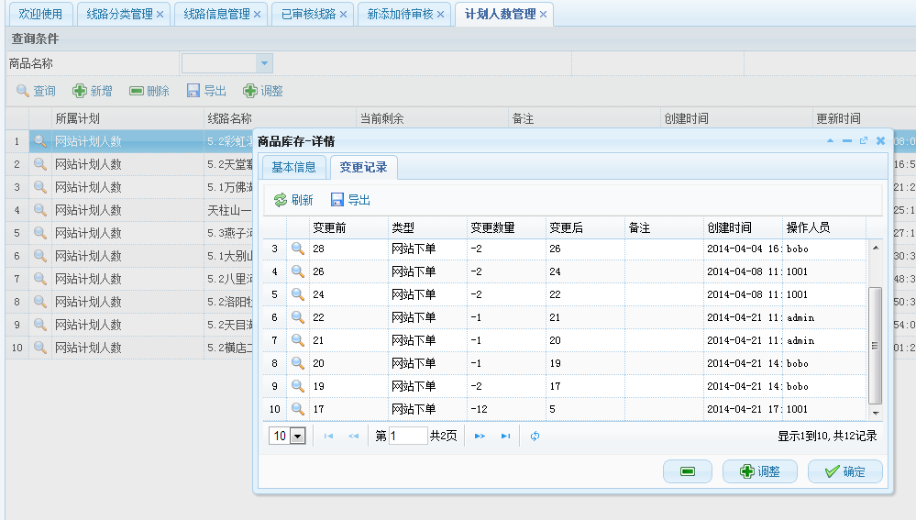

（4）订单管理

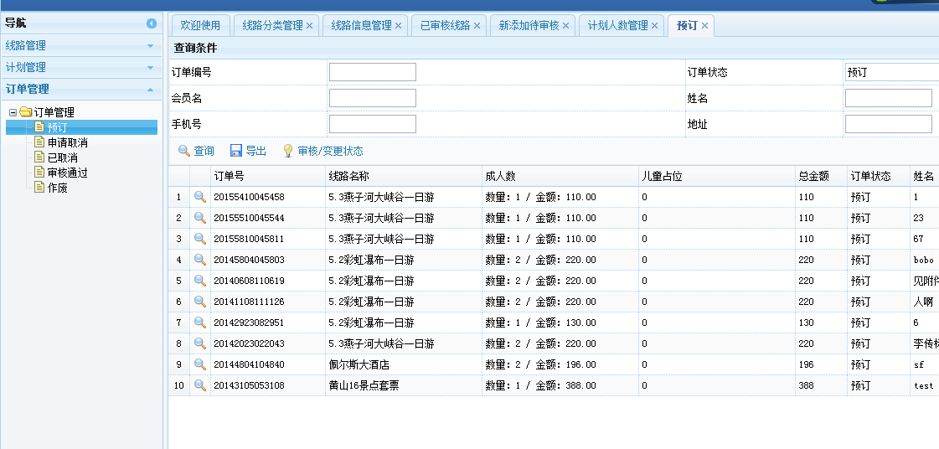

（5）统计报表

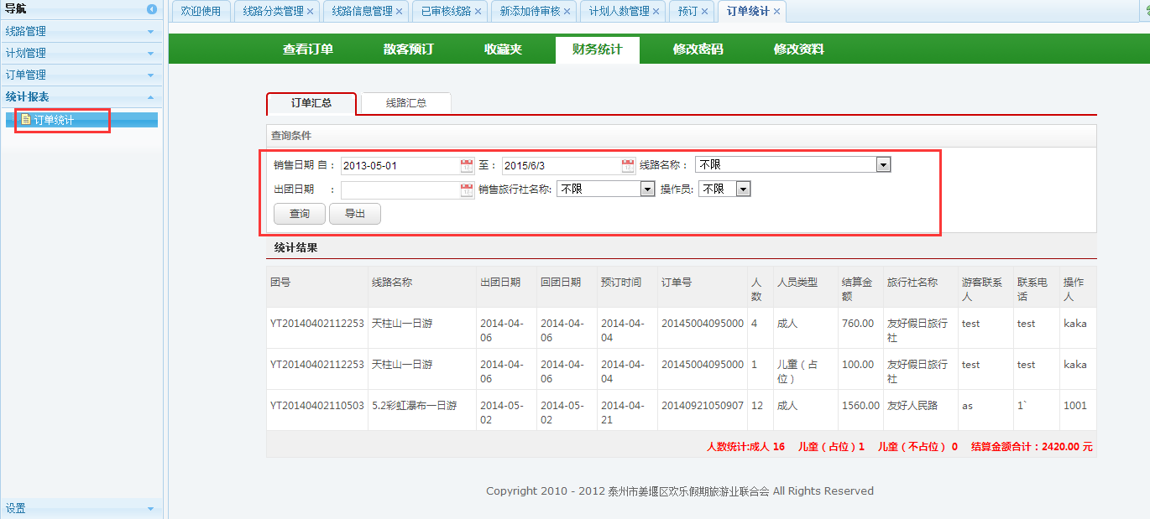

（6）系统用户管理

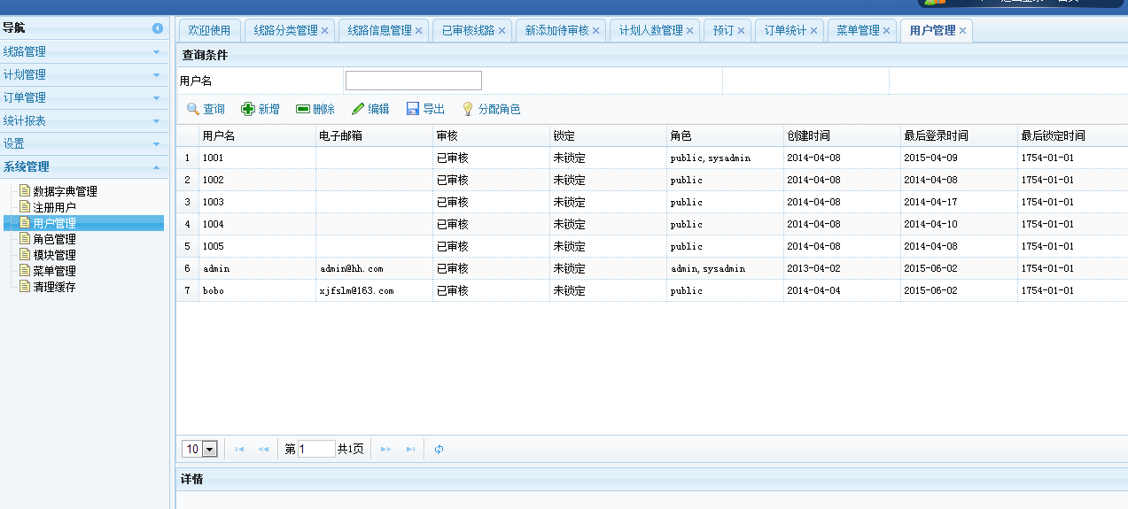

（7）门店用户余额管理

